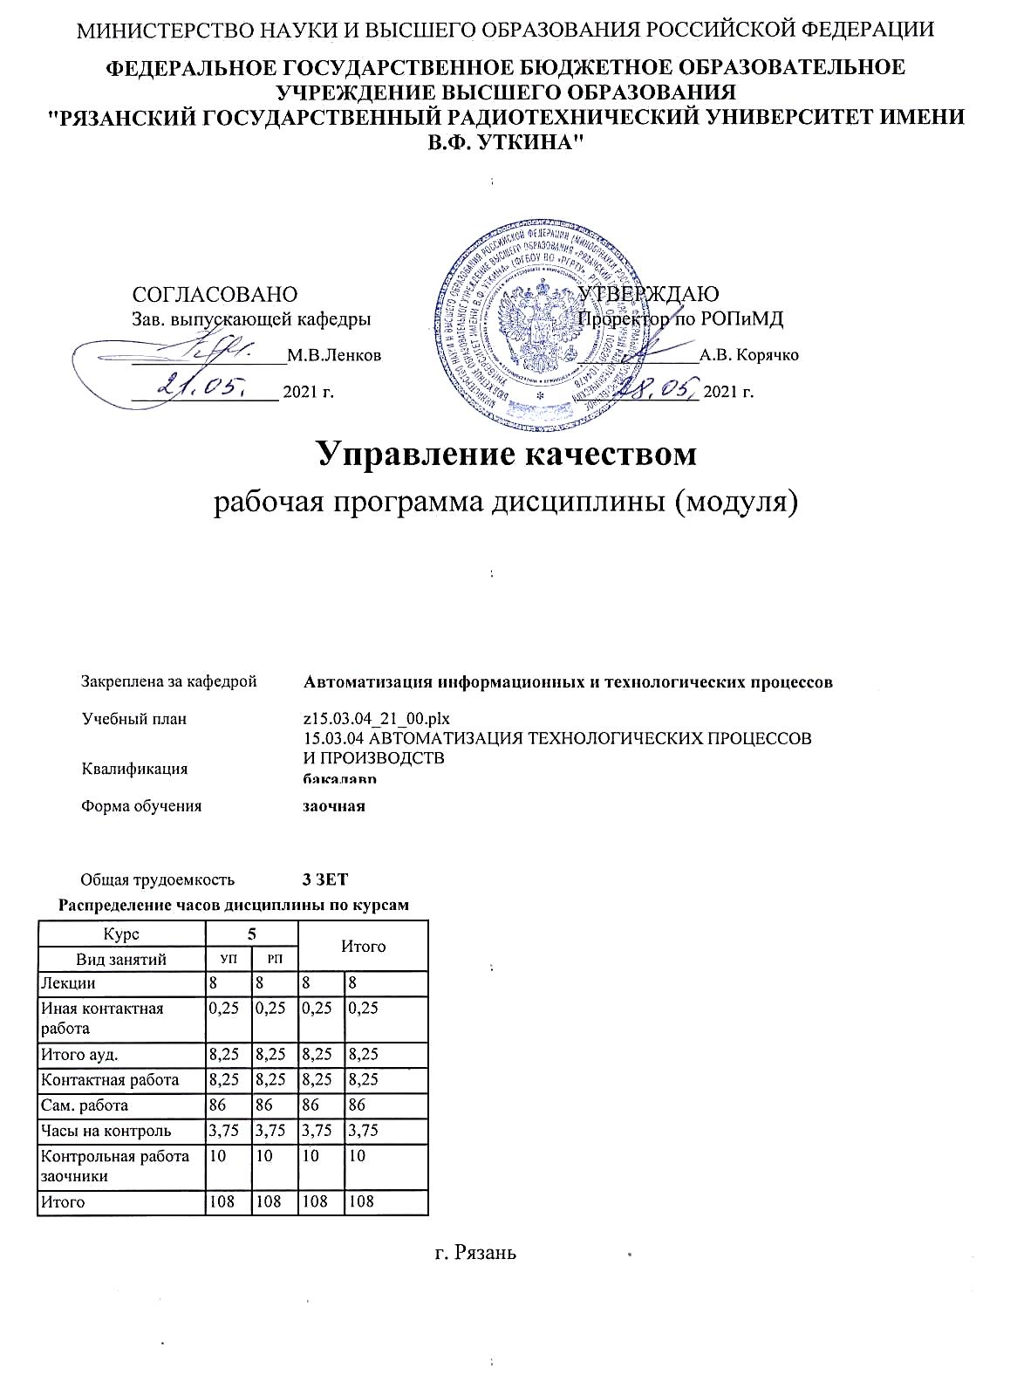

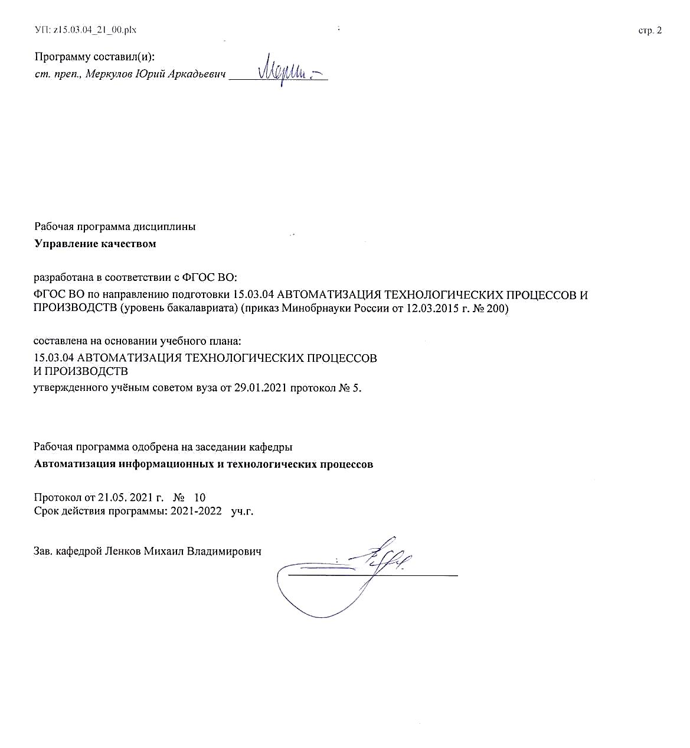

|  |  |  |  |
| --- | --- | --- | --- |
| УП: z15.03.04_21_00.plx | |  | стр. 3 |
|  |  |  |  |
|  | | | |
|  |  |  |  |
|  | | | |
|  |  |  |  |
| **Визирование РПД для исполнения в очередном учебном году** | | | |
|  |  |  |  |
| Рабочая программа пересмотрена, обсуждена и одобрена для  исполнения в 2022-2023 учебном году на заседании кафедры | | | |
| **Автоматизация информационных и технологических процессов** | | | |
|  |  |  |  |
|  | Протокол от __ __________ 2022 г. № __  Зав. кафедрой _______________________________________ | | |
|  |  |  |  |
|  | | | |
|  |  |  |  |
|  | | | |
|  |  |  |  |
| **Визирование РПД для исполнения в очередном учебном году** | | | |
|  |  |  |  |
| Рабочая программа пересмотрена, обсуждена и одобрена для  исполнения в 2023-2024 учебном году на заседании кафедры | | | |
| **Автоматизация информационных и технологических процессов** | | | |
|  |  |  |  |
|  | Протокол от __ __________ 2023 г. № __  Зав. кафедрой _______________________________________ | | |
|  |  |  |  |
|  | | | |
|  |  |  |  |
|  | | | |
|  |  |  |  |
| **Визирование РПД для исполнения в очередном учебном году** | | | |
|  |  |  |  |
| Рабочая программа пересмотрена, обсуждена и одобрена для  исполнения в 2024-2025 учебном году на заседании кафедры | | | |
| **Автоматизация информационных и технологических процессов** | | | |
|  |  |  |  |
|  | Протокол от __ __________ 2024 г. № __  Зав. кафедрой _______________________________________ | | |
|  |  |  |  |
|  | | | |
|  |  |  |  |
|  | | | |
|  |  |  |  |
| **Визирование РПД для исполнения в очередном учебном году** | | | |
|  |  |  |  |
| Рабочая программа пересмотрена, обсуждена и одобрена для  исполнения в 2025-2026 учебном году на заседании кафедры | | | |
|  |  |  |  |
| **Автоматизация информационных и технологических процессов** | | | |
|  |  |  |  |
|  | Протокол от __ __________ 2025 г. № __  Зав. кафедрой __________________________________________ | | |

|  |  |  |  |  |
| --- | --- | --- | --- | --- |
| УП: z15.03.04_21_00.plx | | |  | стр. 4 |
| **1. ЦЕЛИ ОСВОЕНИЯ ДИСЦИПЛИНЫ (МОДУЛЯ)** | | | | |
| 1.1 | Целью изучения дисциплины является формирование у студентов знания и умения, позволяющие им стать профессионалами высокого уровня за счет формирование системного видения проблемной области, изучение и освоение методов, инструментов, методик способствующих рациональным решениям проблем контроля качества продукции. | | | |
| 1.2 | Задачи изучения учебной дисциплины: | | | |
| 1.3 | 1 Уяснение сущности понятия «качество» и эволюции взглядов на него в условиях современной рыночной экономики; | | | |
| 1.4 | 2 Изучение показателей и параметров качества, | | | |
| 1.5 | 3 Исследование методов и способов контроля качеством продукции на современных предприятиях. | | | |
| 1.6 | 4 Анализировать причины брака и выпуска продукции низкого качества, разрабатывать мероприятия по их предупреждению, | | | |
| 1.7 | 5 Применять новые, более эффективные инструменты управления качеством. | | | |
|  |  |  |  |  |
| **2. МЕСТО ДИСЦИПЛИНЫ (МОДУЛЯ) В СТРУКТУРЕ ОБРАЗОВАТЕЛЬНОЙ ПРОГРАММЫ** | | | | |
| Цикл (раздел) ОП: | | Б1.В.ДВ.05 | | |
| **2.1** | **Требования к предварительной подготовке обучающегося:** | | | |
| **2.2** | **Дисциплины (модули) и практики, для которых освоение данной дисциплины (модуля) необходимо как предшествующее:** | | | |
|  |  |  |  |  |
| **3. КОМПЕТЕНЦИИ ОБУЧАЮЩЕГОСЯ, ФОРМИРУЕМЫЕ В РЕЗУЛЬТАТЕ ОСВОЕНИЯ ДИСЦИПЛИНЫ (МОДУЛЯ)** | | | | |
| **ПК-10: способностью проводить оценку уровня брака продукции, анализировать причины его появления, разрабатывать мероприятия по его предупреждению и устранению, по совершенствованию продукции, технологических процессов, средств автоматизации и управления процессами, жизненным циклом продукции и ее качеством, систем экологического менеджмента предприятия, по сертификации продукции, процессов, средств автоматизации и управления** | | | | |
| **.** | | | | |
| **Знать**  мероприятия по устранению причин брака | | | | |
| **Уметь**  проводить оценку уровня брака продукции | | | | |
| **Владеть**  статистическими методами контроля качества | | | | |
|  |  |  |  |  |
| **ПК-18: способностью аккумулировать научно-техническую информацию, отечественный и зарубежный опыт в области автоматизации технологических процессов и производств, автоматизированного управления жизненным циклом продукции, компьютерных систем управления ее качеством** | | | | |
| **.** | | | | |
| **Знать**  зарубежный опыт в области контроля качества | | | | |
| **Уметь**  использовать компьютерные системы для контроля качества | | | | |
| **Владеть**  научно-технической информацией в области контроля качества | | | | |
|  |  |  |  |  |
| **ПК-31: способностью выявлять причины появления брака продукции, разрабатывать мероприятия по его устранению, контролировать соблюдение технологической дисциплины на рабочих местах** | | | | |
| **.** | | | | |
| **Знать**  технологическую дисциплину на рабочих местах | | | | |
| **Уметь**  выявлять причины появления брака продукции | | | | |
| **Владеть**  методами контроля качества | | | | |
|  |  |  |  |  |
| **В результате освоения дисциплины (модуля) обучающийся должен** | | | | |
| **3.1** | **Знать:** | | | |
| 3.1.1 | Мероприятия по устранению причин брака; зарубежный опыт в области контроля качества; технологическую дисциплину на рабочих местах. | | | |

|  |  |  |  |  |  |  |  |  |  |
| --- | --- | --- | --- | --- | --- | --- | --- | --- | --- |
| УП: z15.03.04_21_00.plx | | |  |  |  |  |  |  | стр. 5 |
| **3.2** | **Уметь:** | | | | | | | | |
| 3.2.1 | Проводить оценку уровня брака продукции; использовать компьютерные системы для контроля качества; выявлять причины появления брака продукции. | | | | | | | | |
| **3.3** | **Владеть:** | | | | | | | | |
| 3.3.1 | Статистическими методами контроля качества; научно-технической информацией в области контроля качества; методами контроля качества. | | | | | | | | |
|  |  |  |  |  |  |  |  |  |  |
| **4. СТРУКТУРА И СОДЕРЖАНИЕ ДИСЦИПЛИНЫ (МОДУЛЯ)** | | | | | | | | | |
| **Код занятия** | | **Наименование разделов и тем /вид занятия/** | | **Семестр / Курс** | **Часов** | **Компетен-**  **ции** | **Литература** | **Форма контроля** | |
|  | | **Раздел 1. Данные о качестве** | |  |  |  |  |  | |
| 1.1 | | Данные о качестве /Тема/ | | 5 | 0 |  |  |  | |
| 1.2 | | Оценка уровня брака. Сбор данных о качестве. Анализ несоответствий,  выявление и классификация  их причин. /Лек/ | | 5 | 2 | ПК-10 ПК- 18 ПК-31 | Л1.1 Л1.2Л2.1 Л2.2  Э1 Э2 Э3 |  | |
| 1.3 | | Изучение основной и дополнительной литературы. Изучение конспекта лекций. Подготовка к зачету /Ср/ | | 5 | 20 | ПК-10 ПК- 18 ПК-31 | Л1.1 Л1.2Л2.1 Л2.2  Э1 Э2 Э3 |  | |
|  | | **Раздел 2. Анализ производственных процессов** | |  |  |  |  |  | |
| 2.1 | | Анализ производственных процессов /Тема/ | | 5 | 0 |  |  |  | |
| 2.2 | | Методы стратификации (расслаивания) данных. Анализ производственных процессов. Оценка стабильности и качества. Контрольные карты /Лек/ | | 5 | 2 | ПК-10 ПК- 18 ПК-31 | Л1.1 Л1.2Л2.1 Л2.2  Э1 Э2 Э3 |  | |
| 2.3 | | Изучение основной и дополнительной литературы. Изучение конспекта лекций. Подготовка к зачету /Ср/ | | 5 | 22 | ПК-10 ПК- 18 ПК-31 | Л1.1 Л1.2Л2.1 Л2.2  Э1 Э2 Э3 |  | |
|  | | **Раздел 3. Исследование взаимосвязи переменных** | |  |  |  |  |  | |
| 3.1 | | Исследование взаимосвязи переменных /Тема/ | | 5 | 0 |  |  |  | |
| 3.2 | | Исследование взаимосвязи переменных. Диаграмма рассеяния. Парная линейная регрессия. Корреляционный анализ. Однофакторный дисперсионный анализ /Лек/ | | 5 | 2 | ПК-10 ПК- 18 ПК-31 | Л1.1 Л1.2Л2.1 Л2.2  Э1 Э2 Э3 |  | |
| 3.3 | | Изучение основной и дополнительной литературы. Изучение конспекта лекций. Подготовка к зачету /Ср/ | | 5 | 22 | ПК-10 ПК- 18 ПК-31 | Л1.1 Л1.2Л2.1 Л2.2  Э1 Э2 Э3 |  | |
|  | | **Раздел 4. Новые инструменты управления качеством** | |  |  |  |  |  | |
| 4.1 | | Новые инструменты управления качеством /Тема/ | | 5 | 0 |  |  |  | |
| 4.2 | | Новые инструменты управления качеством /Лек/ | | 5 | 2 | ПК-10 ПК- 18 ПК-31 | Л1.1 Л1.2Л2.1 Л2.2  Э1 Э2 Э3 |  | |
| 4.3 | | Изучение основной и дополнительной литературы. Изучение конспекта лекций. Подготовка к зачету /Ср/ | | 5 | 22 | ПК-10 ПК- 18 ПК-31 | Л1.1 Л1.2Л2.1 Л2.2  Э1 Э2 Э3 |  | |
| 4.4 | | Иная контактная работа /ИКР/ | | 5 | 0,25 | ПК-10 ПК- 18 ПК-31 | Л1.1 Л1.2Л2.1 Л2.2  Э1 Э2 Э3 |  | |
|  | | **Раздел 5. Промежуточная аттестация** | |  |  |  |  |  | |
| 5.1 | | Промежуточная аттестация /Тема/ | | 5 | 0 |  |  |  | |

|  |  |  |  |  |  |  |  |  |  |  |  |
| --- | --- | --- | --- | --- | --- | --- | --- | --- | --- | --- | --- |
| УП: z15.03.04_21_00.plx | | | |  |  |  |  |  |  |  | стр. 6 |
| 5.2 | | Контрольная работа /КрЗ/ | | | 5 | 10 | ПК-10 ПК- 18 ПК-31 | Л1.1 Л1.2Л2.1 Л2.2  Э1 Э2 Э3 |  | | |
| 5.3 | | Зачет /Зачёт/ | | | 5 | 3,75 | ПК-10 ПК- 18 ПК-31 | Л1.1 Л1.2Л2.1 Л2.2  Э1 Э2 Э3 |  | | |
|  |  |  |  |  |  |  |  |  |  |  |  |
| **5. ОЦЕНОЧНЫЕ МАТЕРИАЛЫ ПО ДИСЦИПЛИНЕ (МОДУЛЮ)** | | | | | | | | | | | |
|  | | | | | | | | | | | |
| Оценочные материалы приведены в приложении к рабочей программе дисциплины (см. документ «Оценочные материалы по дисциплине «Управление качеством») | | | | | | | | | | | |
|  |  |  |  |  |  |  |  |  |  |  |  |
| **6. УЧЕБНО-МЕТОДИЧЕСКОЕ И ИНФОРМАЦИОННОЕ ОБЕСПЕЧЕНИЕ ДИСЦИПЛИНЫ (МОДУЛЯ)** | | | | | | | | | | | |
| **6.1. Рекомендуемая литература** | | | | | | | | | | | |
| **6.1.1. Основная литература** | | | | | | | | | | | |
| № | Авторы, составители | | Заглавие | | | | | Издательство, год | | Количество/  название ЭБС | |
| Л1.1 | Леонов О. А., Шкаруба Н. Ж., Темасова Г. Н. | | Статистические методы в управлении качеством : учебник | | | | | Санкт- Петербург: Лань, 2019, 144 с. | | 978-5-8114- 3666-8, https://e.lanbo ok.com/book/1 22150 | |
| Л1.2 | Леонов О. А., Темасова Г. Н., Вергазова Ю. Г. | | Управление качеством : учебник | | | | | Санкт- Петербург: Лань, 2020, 180 с. | | 978-5-8114- 2921-9, https://e.lanbo ok.com/book/1 30492 | |
| **6.1.2. Дополнительная литература** | | | | | | | | | | | |
| № | Авторы, составители | | Заглавие | | | | | Издательство, год | | Количество/  название ЭБС | |
| Л2.1 | Николаев М. И. | | Метрология, стандартизация, сертификация и управление качеством : учебное пособие | | | | | Москва, Саратов: Интернет- Университет Информационн ых Технологий (ИНТУИТ), Ай Пи Ар Медиа, 2020, 115 с. | | 978-5-4497- 0330-9, http://www.ipr bookshop.ru/8 9446.html | |
| Л2.2 | Жевора Ю. И., Лебедев А. Т., Захарин А. В., Лебедев П. А., Павлюк Р. В., Марьин Н. А., Зубенко Е. В., Глебова Е. Н. | | Управление качеством и надежностью машин : учебное пособие | | | | | Ставрополь: Ставропольски й государственн ый аграрный университет, 2018, 180 с. | | 2227-8397, http://www.ipr bookshop.ru/9 3161.html | |
| **6.2. Перечень ресурсов информационно-телекоммуникационной сети "Интернет"** | | | | | | | | | | | |
| Э1 | Электронно-библиотечная система «IPRbooks» | | | | | | | | | | |
| Э2 | Электронная библиотека РГРТУ | | | | | | | | | | |
| Э3 | Бесплатный образовательный ресурс для подготовки инженеров-  машиностроителей | | | | | | | | | | |

|  |  |  |  |  |
| --- | --- | --- | --- | --- |
| УП: z15.03.04_21_00.plx | | |  | стр. 7 |
| **6.3 Перечень программного обеспечения и информационных справочных систем**  **6.3.1 Перечень лицензионного и свободно распространяемого программного обеспечения, в том числе отечественного производства** | | | | |
| **Наименование** | | **Описание** | | |
| Операционная система Windows | | Коммерческая лицензия | | |
| Kaspersky Endpoint Security | | Коммерческая лицензия | | |
| LibreOffice | | Свободное ПО | | |
| T-Flex технология | | Учебная сетевая версия на 50 пользователей (номер лицензии Т00005055, бессрочно) | | |
| T-Flex DOCs | | Учебная сетевая версия на 50 пользователей (номер лицензии Б00005055, бессрочно) | | |
| **6.3.2 Перечень информационных справочных систем** | | | | |
|  |  |  |  |  |
| **7. МАТЕРИАЛЬНО-ТЕХНИЧЕСКОЕ ОБЕСПЕЧЕНИЕ ДИСЦИПЛИНЫ (МОДУЛЯ)** | | | | |
| 1 | 117 учебно-административный корпус. Учебная аудитория для проведения занятий лекционного и семинарского типа, групповых и индивидуальных консультаций, текущего контроля и промежуточной аттестации Всего 28 мест (без учёта места преподавателя и работников). 14 компьютеров (без учёта компьютера преподавателя и работников), из них: 2 компьютера FORMOZA на базе Core2 - 6700 6 компьютеров PERSONAL 4 компьютеров Intel Core i-3 1 компьютер Celeron 1 компьютер Pentium 4 с возможностью подключения к сети «Интернет» и обеспечением доступа в электронную информационно-образовательную среду РГРТУ. 1 мультимедиа проектор NEC - NP 200 A, 1 экран. Посадочные места: студенты - 14 столов + 28 стульев. | | | |
| 2 | 117а учебно-административный корпус. Учебная аудитория для проведения занятий лекционного и семинарского типа, групповых и индивидуальных консультаций, текущего контроля и промежуточной аттестации Всего 50 место (без учёта места преподавателя). 1 мультимедиа проектор BenQ 721, 1 документ-камера Aver Visio 330, 1 экран, 1 компьютер FORMOZA на базе Core2 - 6700 с возможностью подключения к сети «Интернет» и обеспечением доступа в электронную информационно-образовательную среду РГРТУ. Посадочные места: студенты - 25 столов + 50 стульев. преподаватель - 1 стол + 1 стул. 1 доска аудиторная. | | | |
|  |  |  |  |  |
| **8. МЕТОДИЧЕСКИЕ МАТЕРИАЛЫ ПО ДИСЦИПЛИНЕ (МОДУЛЮ)** | | | | |
| Методическое обеспечение дисциплины приведено в приложении к рабочей программе дисциплины (см. документ «Методические указания дисциплины «Управление качеством») | | | | |